Отчёт по лабораторной работе №7

Командная оболочка Midnight Commander

Митичкина Екатерина Павловна

Содержание

Цель работы 2

Задача 2

Теоретическое введение: 2

Общие сведения 2

Режимы отображения панелей и управление ими 3

Меню панелей 4

Меню Файл 4

Меню Команда 5

Меню Настройки 5

Редактор mc 5

Выполнение лабораторной работы 6

Задание по mc: 6

1. Изучите информацию о mc, вызвав в командной строке man mc. 6

2. Запустите из командной строки mc, изучите его структуру и меню. 7

3. Выполните несколько операций в mc, используя управляющие клавиши (операции с панелями; выделение/отмена выделения файлов, копирование/перемещение файлов, получение информации о размере и правах доступа на файлы и/или каталоги и т.п.) 8

4. Выполните основные команды меню левой (или правой) панели. Оцените степень подробности вывода информации о файлах. 8

5. Используя возможности подменю Файл , выполните: 10

6. С помощью соответствующих средств подменю осуществите: 12

7. Вызовите подменю Настройки . Освойте операции, определяющие структуру экрана mc (Full screen, Double Width, Show Hidden Files и т.д.) 13

Задание по встроенному редактору mc: 14

1. Создайте текстовой файл text.txt. 14

Выводы 19

Ответы на контрольные вопросы 19

# Цель работы

Освоение основных возможностей командной оболочки Midnight Commander. Приобретение навыков практической работы по просмотру каталогов и файлов; манипуляций с ними.

# Задача

Задание по mc: 1. Изучите информацию о mc, вызвав в командной строке man mc. 2. Запустите из командной строки mc, изучите его структуру и меню. 3. Выполните несколько операций в mc, используя управляющие клавиши (операции с панелями; выделение/отмена выделения файлов, копирование/перемещение файлов, получение информации о размере и правах доступа на файлы и/или каталоги и т.п.) 4. Выполните основные команды меню левой (или правой) панели. Оцените степень подробности вывода информации о файлах. 5. Используя возможности подменю Файл , выполните: - просмотр содержимого текстового файла; - редактирование содержимого текстового файла (без сохранения результатов редактирования); - создание каталога; - копирование в файлов в созданный каталог. 6. С помощью соответствующих средств подменю осуществите: - поиск в файловой системе файла с заданными условиями (например, файла с расширением .c или .cpp, содержащего строку main); - выбор и повторение одной из предыдущих команд; - переход в домашний каталог; - анализ файла меню и файла расширений. 7. Вызовите подменю Настройки . Освойте операции, определяющие структуру экрана mc (Full screen, Double Width, Show Hidden Files и т.д.)

Задание по встроенному редактору mc: 1. Создайте текстовой файл text.txt. 2. Откройте этот файл с помощью встроенного в mc редактора. 3. Вставьте в открытый файл небольшой фрагмент текста, скопированный из любого другого файла или Интернета. 4. Проделайте с текстом следующие манипуляции, используя горячие клавиши: 1. Удалите строку текста. 2. Выделите фрагмент текста и скопируйте его на новую строку. 3. Выделите фрагмент текста и перенесите его на новую строку. 4. Сохраните файл. 5. Отмените последнее действие. 6. Перейдите в конец файла (нажав комбинацию клавиш) и напишите некоторый текст. 7. Перейдите в начало файла (нажав комбинацию клавиш) и напишите некоторый текст. 8. Сохраните и закройте файл. 5. Откройте файл с исходным текстом на некотором языке программирования (например C или Java) 6. Используя меню редактора, включите подсветку синтаксиса, если она не включена, или выключите, если она включена.

# Теоретическое введение:

## Общие сведения

*Командная оболочка* — интерфейс взаимодействия пользователя с операционной системой и программным обеспечением посредством команд.  
*Midnight Commander* (или mc) — псевдографическая командная оболочка для UNIX/Linux систем. Для запуска mc необходимо в командной строке набрать mc и нажать Enter .  
Рабочее пространство mc имеет две панели, отображающие по умолчанию списки файлов двух каталогов  
Над панелями располагается меню, доступ к которому осуществляется с помощью клавиши F9 . Под панелями внизу расположены управляющие экранные кнопки, ассоциированные с функциональными клавишами F1 – F10 . Над ними располагается командная строка, предназначенная для ввода команд.

| **Функциональные клавиши mc** |
| --- |
| F1 - Вызов контекстно-зависимой подсказки |
| F2 - Вызов пользовательского меню с возможностью создания и/или дополнения дополнительных функций |
| F3 - Просмотр содержимого файла, на который указывает подсветка в активной панели (без возможности редактирования) |
| F4 - Вызов встроенного в mc редактора для изменения содержания файла, на который указывает подсветка в активной панели |
| F5 - Копирование одного или нескольких файлов, отмеченных в первой (активной) панели, в каталог, отображаемый на второй панели |
| F6 - Перенос одного или нескольких файлов, отмеченных в первой (активной) панели, в каталог, отображаемый на второй панели |
| F7 - Создание подкаталога в каталоге, отображаемом в активной панели |
| F8 - Удаление одного или нескольких файлов (каталогов), отмеченных в первой (активной) панели файлов |
| F9 - Вызов меню mc |
| F10 - Выход из mc |

## Режимы отображения панелей и управление ими

Панель в mc отображает список файлов текущего каталога. Абсолютный путь к этому каталогу отображается в заголовке панели. У активной панели заголовок и одна из её строк подсвечиваются. Управление панелями осуществляется с помощью определённых комбинаций клавиш или пунктов меню mc.  
Панели можно поменять местами. Для этого и используется комбинация клавиш **Ctrl-u** или команда меню mc **Переставить панели** . Также можно временно убрать отображение панелей (отключить их) с помощью комбинации клавиш **Ctrl-o** или команды меню mc **Отключить панели**. Это может быть полезно, например, если необходимо увидеть вывод какой-то информации на экран после выполнения какой-либо команды shell.  
С помощью последовательного применения комбинации клавиш **Ctrl-x** **d** есть возможность сравнения каталогов, отображённых на двух панелях. Панели могут дополнительно быть переведены в один из двух режимов: **Информация** или **Дерево** . В режиме **Информация** на панель выводятся сведения о файле и текущей файловой системе, расположенных на активной панели. В режиме **Дерево** на одной из панелей выводится структура дерева каталогов.  
Управлять режимами отображения панелей можно через пункты меню mc **Правая панель** и **Левая панель**.

## Меню панелей

Перейти в строку меню панелей mc можно с помощью функциональной клавиши **F9** . В строке меню имеются пять меню: **Левая панель** , **Файл** , **Команда** , **Настройки** и **Правая панель**

Подпункт меню **Быстрый просмотр** позволяет выполнить содержимого быстрый просмотр панели.

Подпункт меню **Информация** позволяет посмотреть информацию о файле или каталоге

В меню каждой (левой или правой) панели можно выбрать **Формат списка** : - стандартный — выводит список файлов и каталогов с указанием размера и времени правки; - ускоренный — позволяет задать число столбцов, на которые разбивается панель при выводе списка имён файлов или каталогов без дополнительной информации; - расширенный — помимо названия файла или каталога выводит сведения о правах доступа, владельце, группе, размере, времени правки; - определённый пользователем — позволяет вывести те сведения о файле или каталоге, которые задаст сам пользователь.

Подпункт меню **Порядок сортировки** позволяет задать критерии сортировки при выводе списка файлов и каталогов: без сортировки, по имени, расширенный, время правки, время доступа, время изменения атрибута, размер, узел.

## Меню Файл

В меню **Файл** содержит перечень команд, которые могут быть применены к одному или нескольким файлам или каталогам .  
Команды меню **Файл** : - Просмотр (**F3** ) — позволяет посмотреть содержимое текущего (или выделенного) файла без возможности редактирования. - Просмотр вывода команды ( **M** + **!** ) — функция запроса команды с параметрами (аргумент к текущему выбранному файлу). - Правка ( **F4** ) — открывает текущий (или выделенный) файл для его редактирования. - Копирование ( **F5** ) — осуществляет копирование одного или нескольких файлов или каталогов в указанное пользователем во всплывающем окне место. - Права доступа ( **Ctrl-x** **c** ) — позволяет указать (изменить) права доступа к одному или нескольким файлам или каталогам - Жёсткая ссылка ( **Ctrl-x** **l** ) — позволяет создать жёсткую ссылку к текущему (или выделенному) файлу1. - Символическая ссылка ( **Ctrl-x** **s** ) — позволяет создать символическую ссылку к текущему (или выделенному) файлу2. - Владелец/группа ( **Ctrl-x** **o** ) — позволяет задать (изменить) владельца и имя группы для одного или нескольких файлов или каталогов. - Права (расширенные) — позволяет изменить права доступа и владения для одного или нескольких файлов или каталогов. - Переименование ( **F6** ) — позволяет переименовать (или переместить) один или несколько файлов или каталогов. - Создание каталога ( **F7** ) — позволяет создать каталог. - Удалить ( **F8** ) — позволяет удалить один или несколько файлов или каталогов. - Выход ( **F10** ) — завершает работу mc.

## Меню Команда

В меню **Команда** содержатся более общие команды для работы с mc  
Команды меню **Команда**:

* Дерево каталогов — отображает структуру каталогов системы.
* Поиск файла — выполняет поиск файлов по заданным параметрам.
* Переставить панели — меняет местами левую и правую панели.
* Сравнить каталоги ( **Ctrl-x** **d** ) — сравнивает содержимое двух каталогов.
* Размеры каталогов — отображает размер и время изменения каталога (по умолчанию в mc размер каталога корректно не отображается).
* История командной строки — выводит на экран список ранее выполненных в оболочке команд.
* Каталоги быстрого доступа ( Ctrl- ) — пр вызове выполняется быстрая смена текущего каталога на один из заданного списка.
* Восстановление файлов — позволяет восстановить файлы на файловых системах ext2 и ext3.
* Редактировать файл расширений — позволяет задать с помощью определённого синтаксиса действия при запуске файлов с определённым расширением (например, какое программного обеспечение запускать для открытия или редактирования файлов с расширением doc или docx).
* Редактировать файл меню — позволяет отредактировать контекстное меню пользователя, вызываемое по клавише **F2** .
* Редактировать файл расцветки имён — позволяет подобрать оптимальную для пользователя расцветку имён файлов в зависимости от их типа.

## Меню Настройки

Меню **Настройки** содержит ряд дополнительных опций по внешнему виду и функциональности mc.  
Меню **Настройки** содержит:  
- Конфигурация — позволяет скорректировать настройки работы с панелями. - Внешний вид и Настройки панелей — определяет элементы (строка меню, командная строка, подсказки и прочее), отображаемые при вызове mc, а также геометрию расположения панелей и цветовыделение. - Биты символов — задаёт формат обработки информации локальным терминалом. - Подтверждение — позволяет установить или убрать вывод окна с запросом подтверждения действий при операциях удаления и перезаписи файлов, а также при выходе из программы. - Распознание клавиш — диалоговое окно используется для тестирования функциональных клавиш, клавиш управления курсором и прочее. - Виртуальные ФС –– настройки виртуальной файловой системы: тайм-аут, пароль и прочее.

## Редактор mc

Встроенный в mc редактор вызывается с помощью функциональной клавиши **F4** . В нём удобно использовать различные комбинации клавиш при редактировании содержимого (как правило текстового) файла

# Выполнение лабораторной работы

## Задание по mc:

## 1. Изучите информацию о mc, вызвав в командной строке man mc.

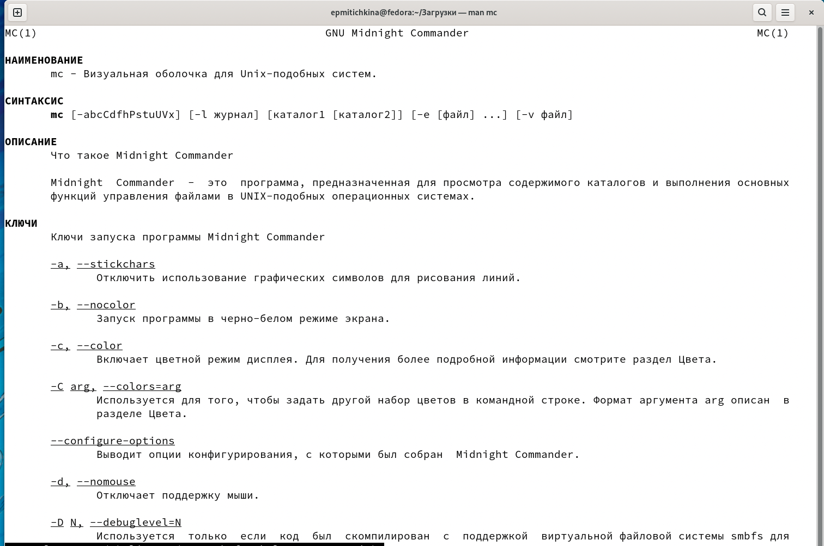

информацию о mc

## 2. Запустите из командной строки mc, изучите его структуру и меню.

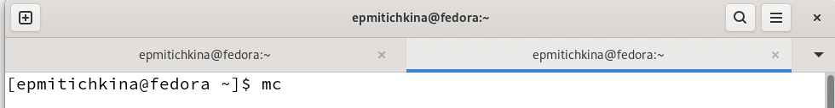 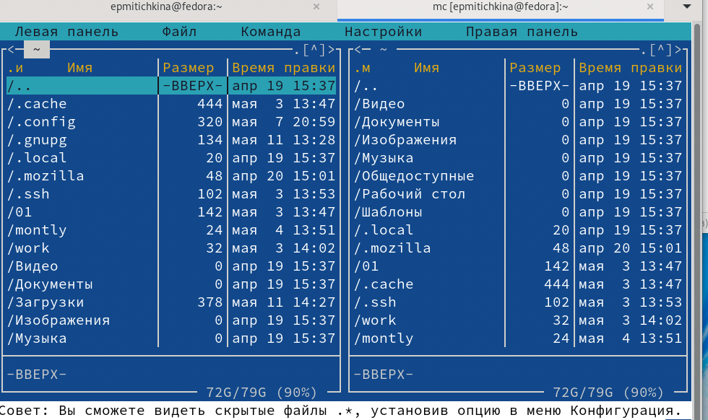

## 3. Выполните несколько операций в mc, используя управляющие клавиши (операции с панелями; выделение/отмена выделения файлов, копирование/перемещение файлов, получение информации о размере и правах доступа на файлы и/или каталоги и т.п.)

## 4. Выполните основные команды меню левой (или правой) панели. Оцените степень подробности вывода информации о файлах.

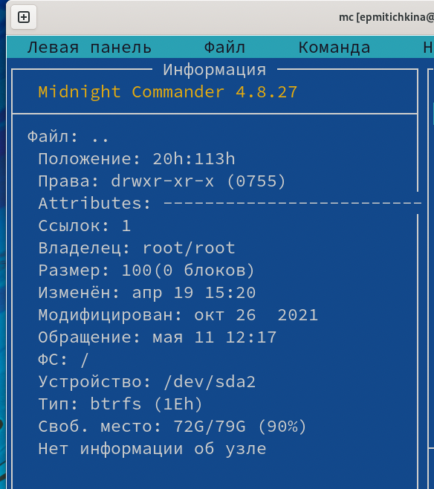 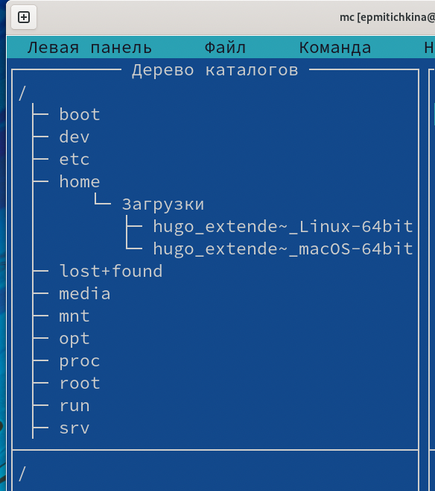

## 5. Используя возможности подменю Файл , выполните:

* просмотр содержимого текстового файла; 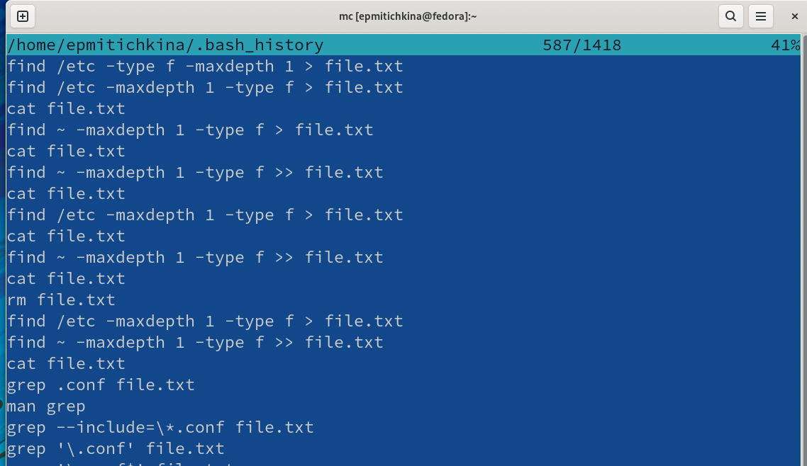
* редактирование содержимого текстового файла (без сохранения результатов редактирования); 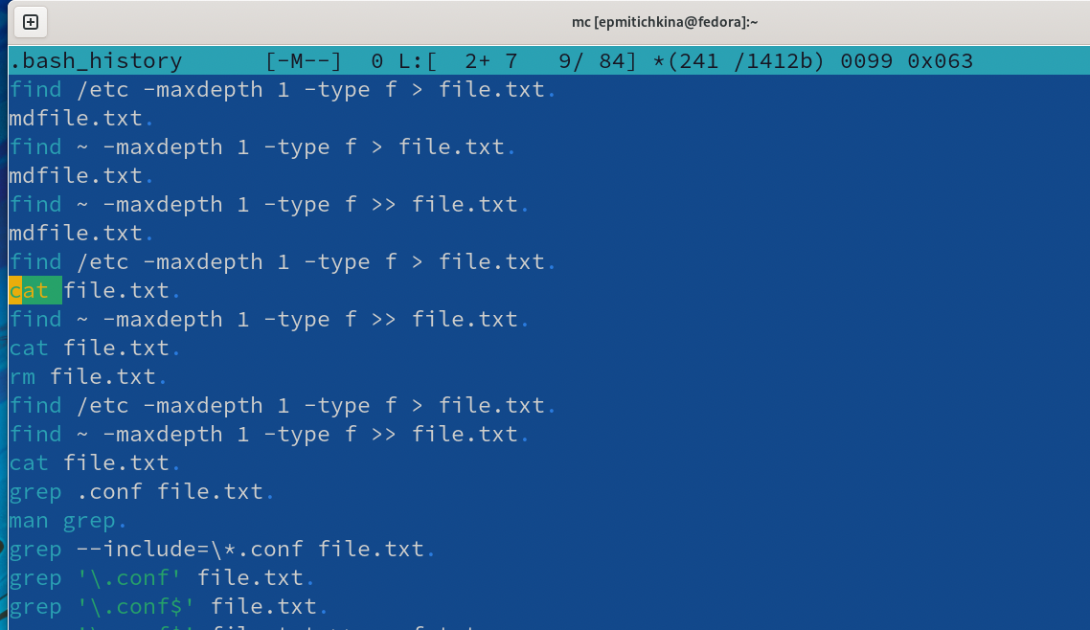
* создание каталога; 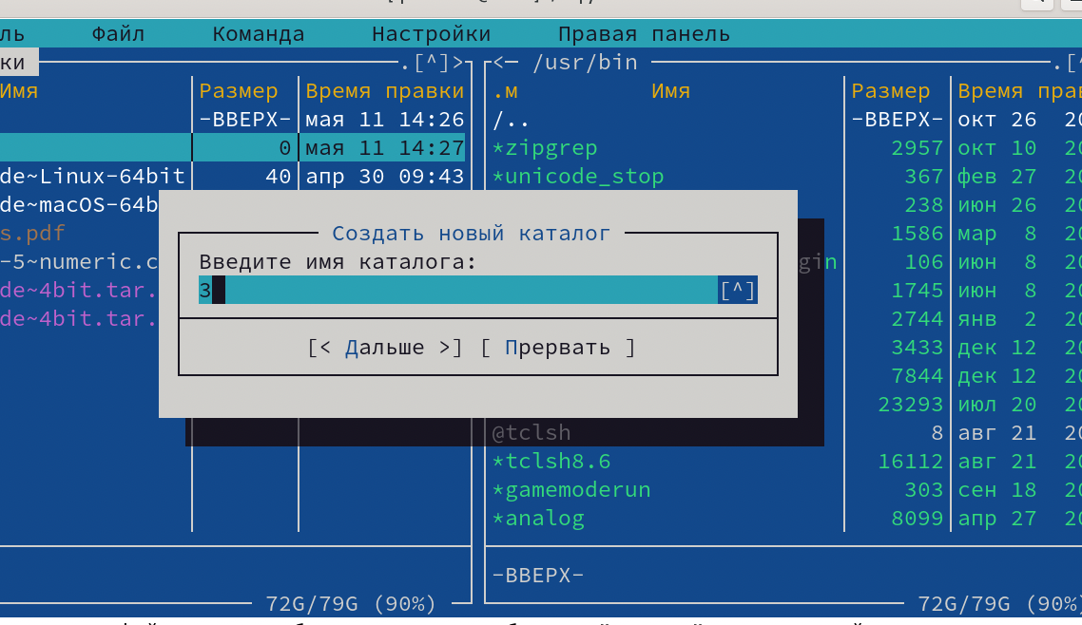
* копирование в файлов в созданный каталог. 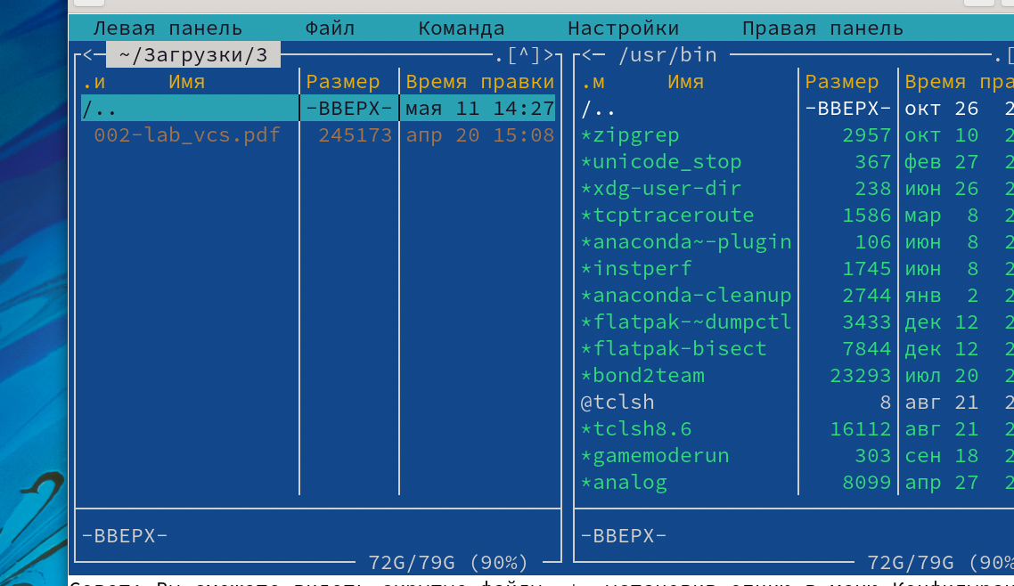

## 6. С помощью соответствующих средств подменю осуществите:

* поиск в файловой системе файла с заданными условиями (например, файла с расширением .c или .cpp, содержащего строку main); 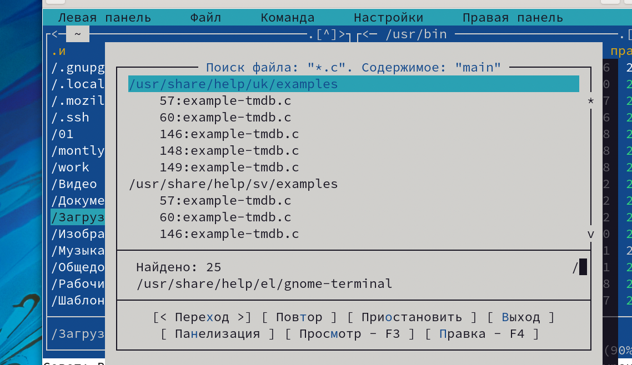
* выбор и повторение одной из предыдущих команд; 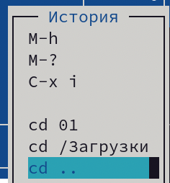
* переход в домашний каталог; 
* анализ файла меню и файла расширений.

## 7. Вызовите подменю Настройки . Освойте операции, определяющие структуру экрана mc (Full screen, Double Width, Show Hidden Files и т.д.)

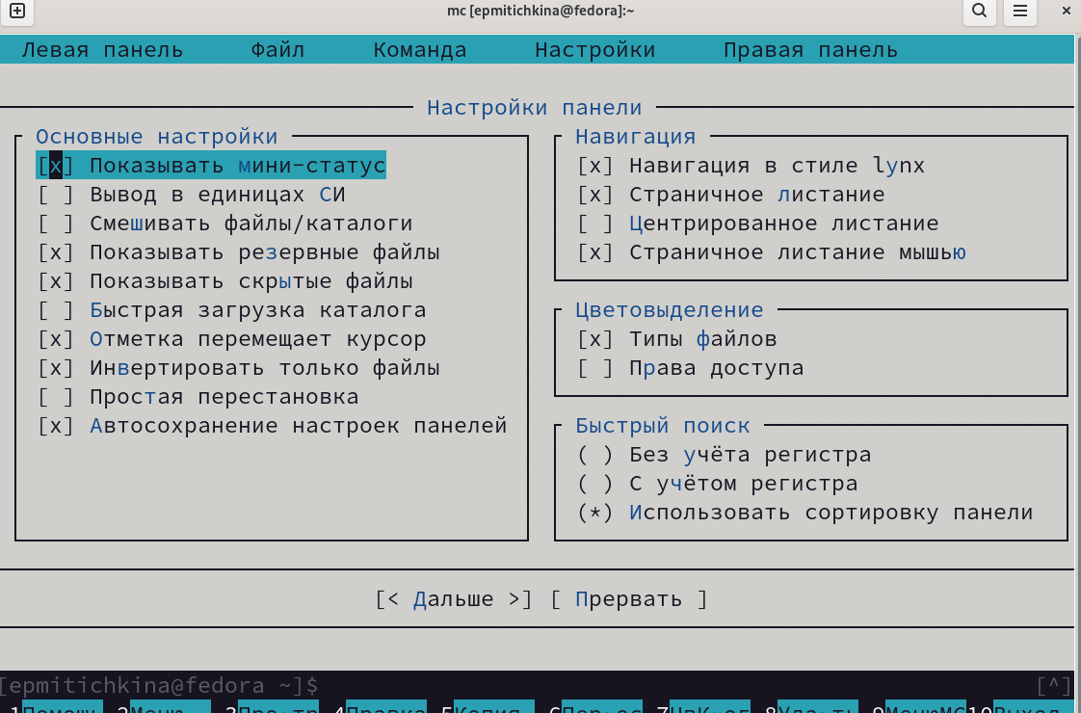

Show Hidden Files

## Задание по встроенному редактору mc:

## 1. Создайте текстовой файл text.txt.

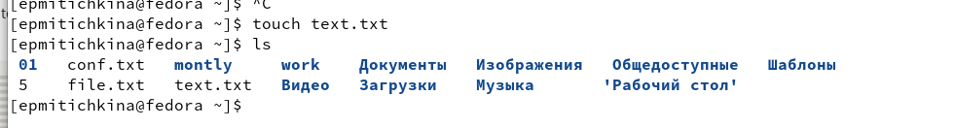 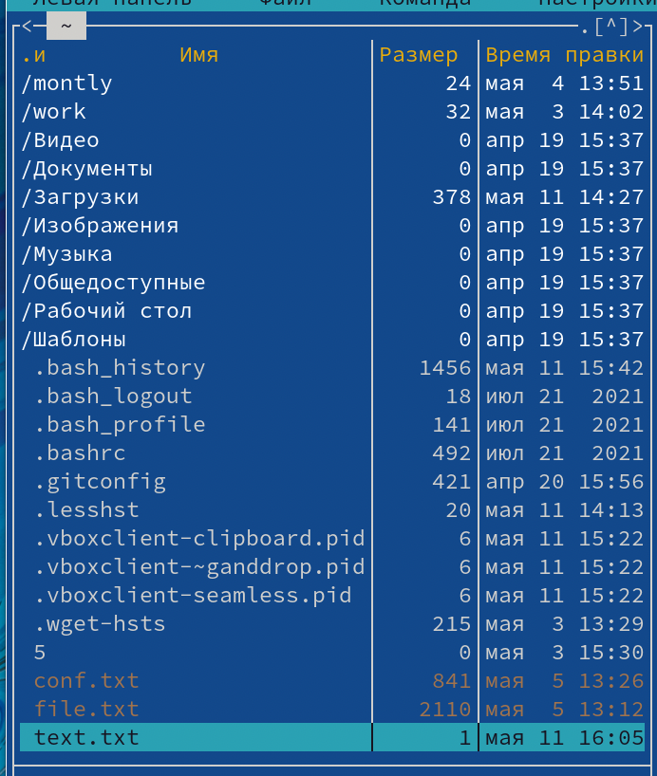 ## 2. Откройте этот файл с помощью встроенного в mc редактора. 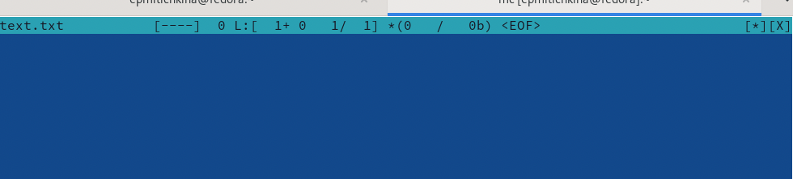 ## 3. Вставьте в открытый файл небольшой фрагмент текста, скопированный из любого другого файла или Интернета. 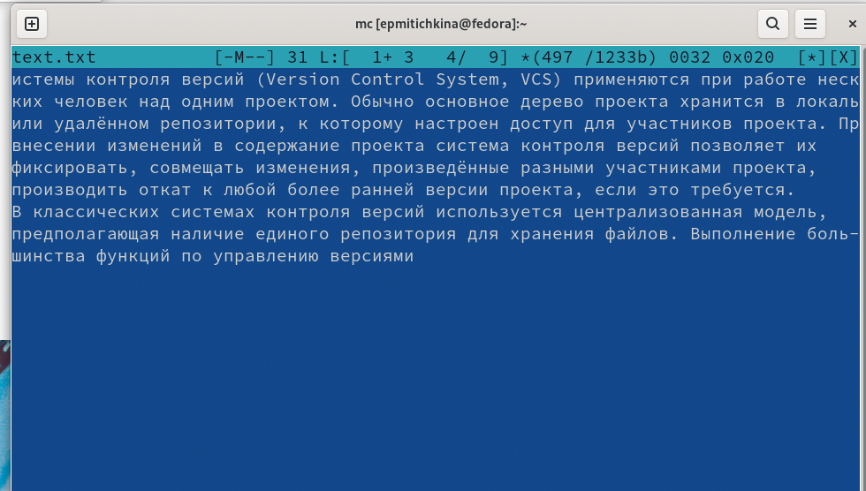 ## 4. Проделайте с текстом следующие манипуляции, используя горячие клавиши: - Удалите строку текста. 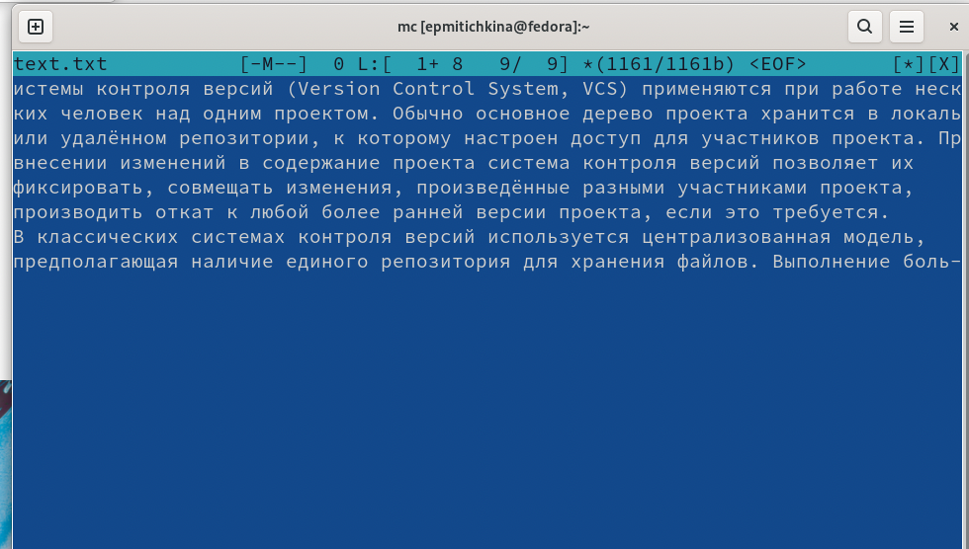 - Выделите фрагмент текста и скопируйте его на новую строку. 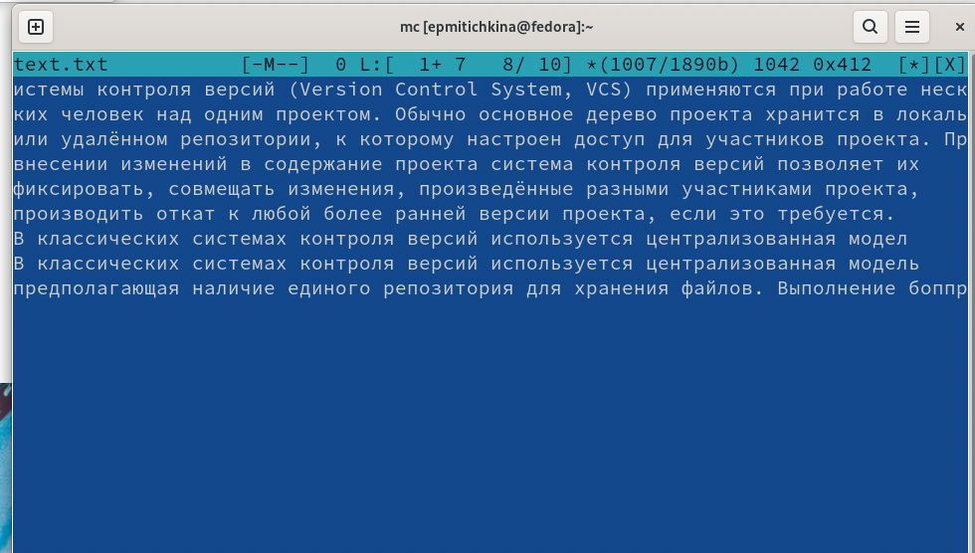 - Выделите фрагмент текста и перенесите его на новую строку. 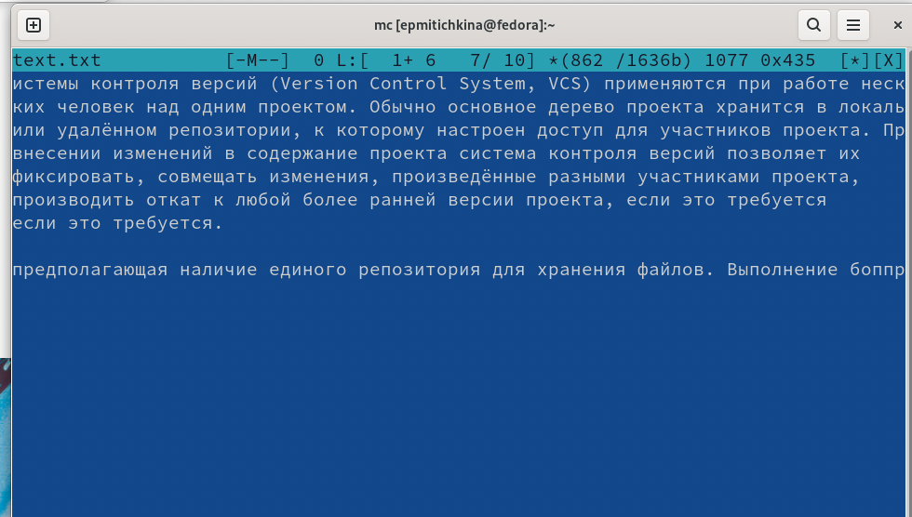 - Сохраните файл. 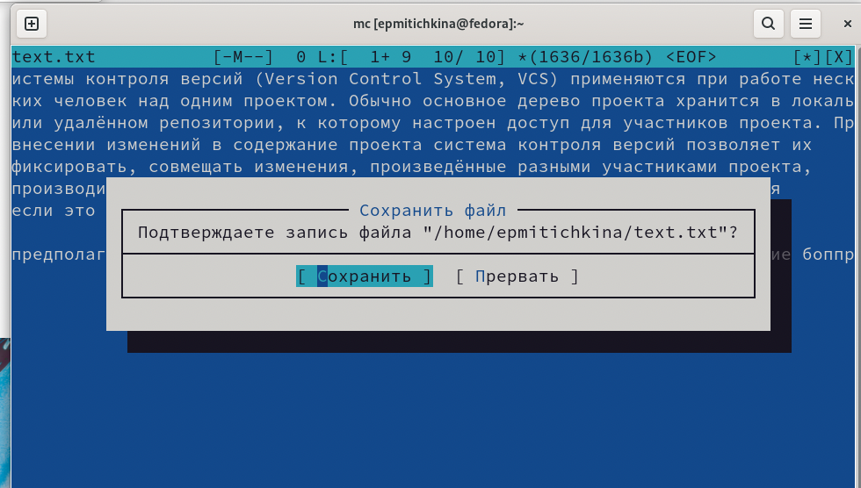 - Отмените последнее действие. - Перейдите в конец файла (нажав комбинацию клавиш) и напишите некоторый текст. 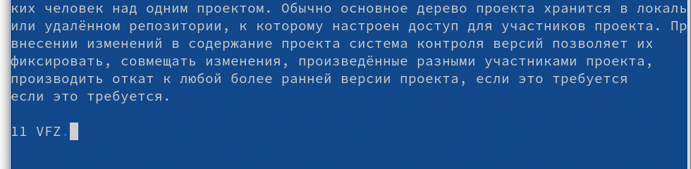 - Перейдите в начало файла (нажав комбинацию клавиш) и напишите некоторый текст. 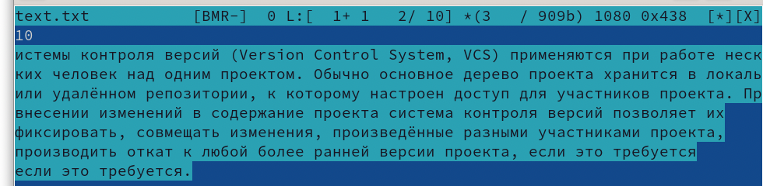 - Сохраните и закройте файл. 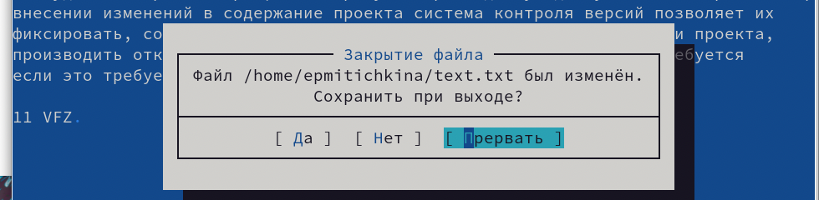 ## 5. Откройте файл с исходным текстом на некотором языке программирования (например C или Java) 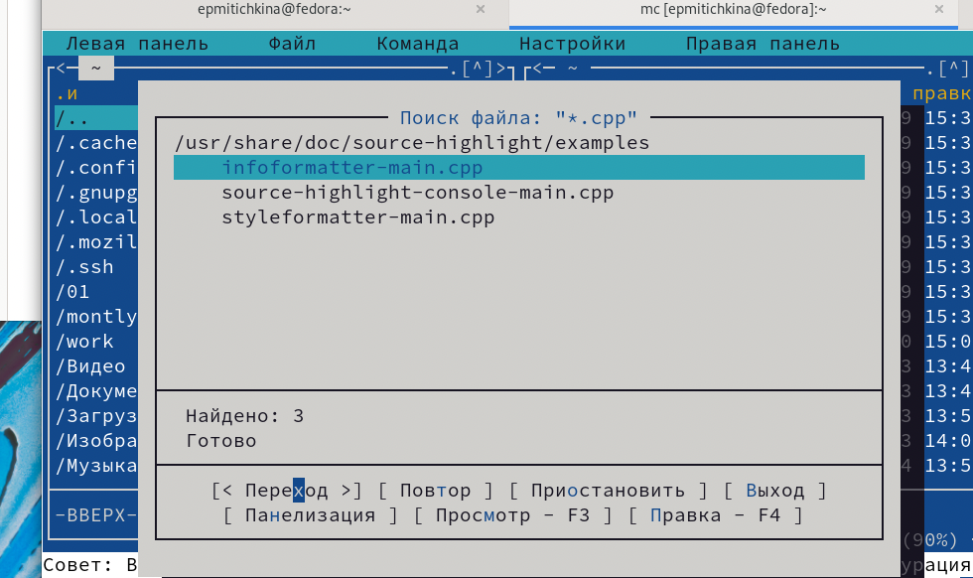 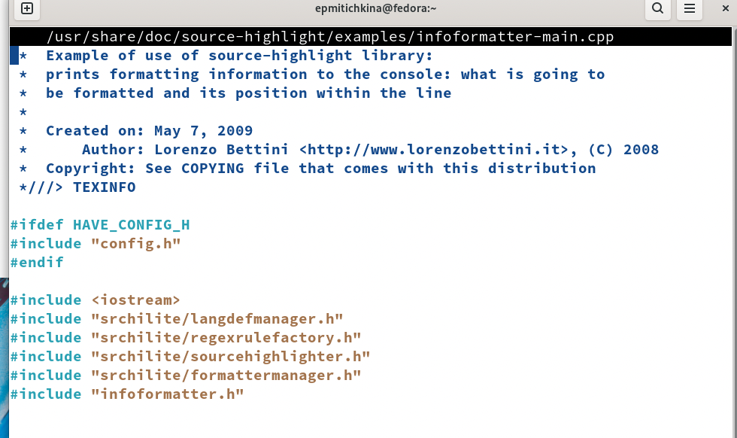 ## 6. Используя меню редактора, включите подсветку синтаксиса, если она не включена, или выключите, если она включена. 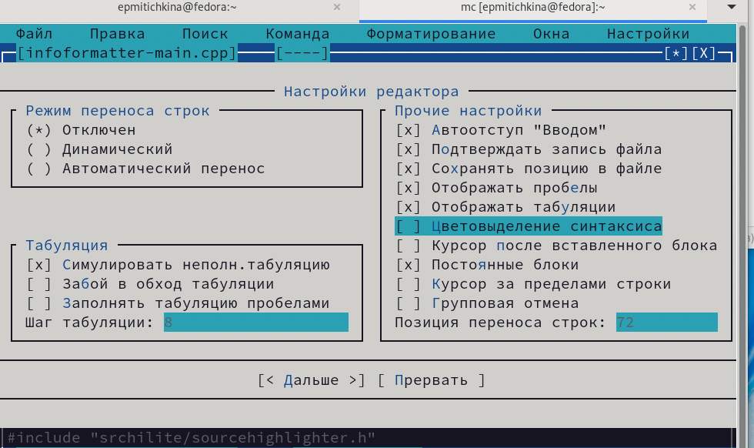 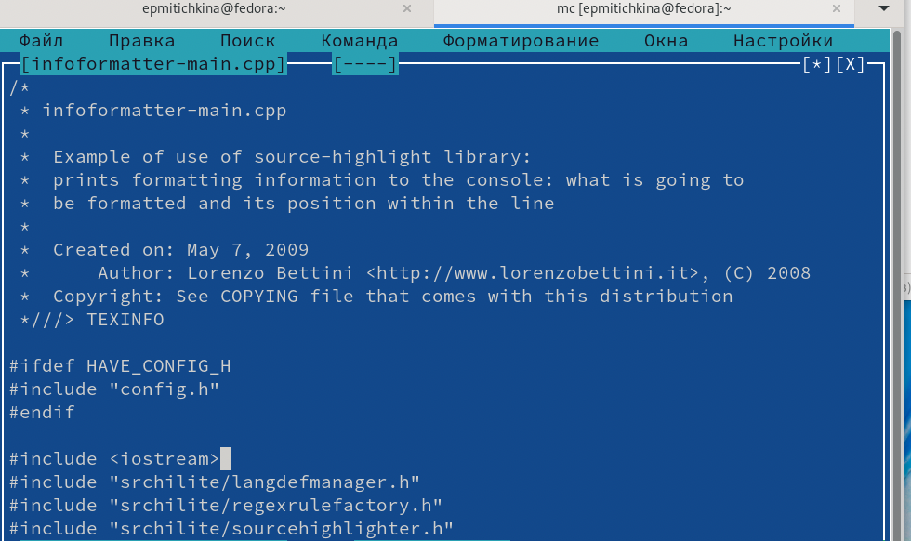

# Выводы

В результате работы освооила основные возможности командной оболочки Midnight Commander. Приобрела навыки практической работы по просмотру каталогов и файлов; манипуляций с ними.

# Ответы на контрольные вопросы

1. Какие режимы работы есть в mc. Охарактеризуйте их.
   1. Обычный режим
   2. Режим быстрого просмотра файлов и каталогов
2. Какие операции с файлами можно выполнить как с помощью команд shell, так и с помощью меню (комбинаций клавиш) mc?  
   Вывод дерева каталогов, поиск файлов по названию и/или содержимому, создание, удаление, копирование и перемещение файлов и/или директорий, просмотр прав доступа и т.д.
3. Опишите структуру меню левой (или правой) панели mc, дайте характеристику командам.
   1. File listing (Список файлов) - список файлов и директорий в текущем каталоге.
   2. Quick View (Быстрый просмотр) - быстрый просмотр содержимого панели.
   3. Info (Информация) - просмотр информации о файле или каталоге.
   4. Tree (Дерево) - выводит в панели интерактивное дерево файлов и каталогов.
   5. Listing format (Формат списка) - позволяет изменить отображаемую информацию о файлахи каталогах.
   6. Sort order (Порядок сортировки) - позволяет задать порядок сортировки списка выводимых файлов и каталогов.
   7. Filter (Фильтр) - позволяет фильтровать отображаемые файлы по имени или расширению.
   8. Encoding (Кодировка) - позволяет выбрать использемую при отображении файлов и каталогов кодировку.
   9. FTP link - подключение к удаленному серверу через протокол FTP.
   10. Shell link - подключение к удаленному компьютеру.
   11. SMB link - подключение к сетям Windows.
   12. Panelize - управление структурой размещения отображаемых данных.
   13. Rescan - обновление отображаемой информации.
4. Опишите структуру меню Файл mc, дайте характеристику командам.  
   Меню Файл содержит перечень команд, которые могут быть применены к одному или нескольким файлам или каталогам.
   1. Просмотр - позволяет посмотреть содержимое текущего (или выделенного) файла без возможности редактирования.
   2. Просмотр вывода команды - функция запроса команды с параметрами (аргумент к текущему выбранному файлу).
   3. Правка - открывает текущий (или выделенный) файл для его редактирования.
   4. Копирование - осуществляет копирование одного или нескольких файлов или каталогов в указанное пользователем во всплывающем окне место.
   5. Права доступа - позволяет указать (изменить) права доступа к одному или нескольким файлам или каталогам.
   6. Жёсткая ссылка - позволяет создать жёсткую ссылку к текущему (или выделенному) файлу.
   7. Символическая ссылка - позволяет создать символическую ссылку к текущему (или выделенному) файлу.
   8. Владелец/группа - позволяет задать (изменить) владельца и имя группы для одного или нескольких файлов или каталогов.
   9. Права (расширенные) - позволяет изменить права доступа и владения для одного или нескольких файлов или каталогов.
   10. Переименование - позволяет переименовать (или переместить) один или несколько файлов или каталогов.
   11. Создание каталога - позволяет создать каталог.
   12. Удалить - позволяет удалить один или несколько файлов или каталогов.
   13. Выход - завершает работу mc.
5. Опишите структуру меню Команда mc, дайте характеристику командам.  
   В меню Команда содержатся более общие команды для работы с mc. Команды меню Команда:
   1. Дерево каталогов - отображает структуру каталогов системы.
   2. Поиск файла - выполняет поиск файлов по заданным параметрам.
   3. Переставить панели - меняет местами левую и правую панели.
   4. Сравнить каталоги - сравнивает содержимое двух каталогов.
   5. Размеры каталогов - отображает размер и время изменения каталога (по умолчанию в mc размер каталога корректно не отображается).
   6. История командной строки - выводит на экран список ранее выполненных в оболочке команд.
   7. Каталоги быстрого доступа - пр вызове выполняется быстрая смена текущего каталога на один из заданного списка.
   8. Восстановление файлов - позволяет восстановить файлы на файловых системах ext2 и ext3.
   9. Редактировать файл расширений - позволяет задать с помощью определённого синтаксиса действия при запуске файлов с определённым расширением (например, какое программного обеспечение запускать для открытия или редактирования файлов с расширением doc или docx).
   10. Редактировать файл меню - позволяет отредактировать контекстное меню пользователя, вызываемое по клавише F2 .
   11. Редактировать файл расцветки имён - позволяет подобрать оптимальную для пользователя расцветку имён файлов в зависимости от их типа.
6. Опишите структуру меню Настройки mc, дайте характеристику командам.  
   Меню Настройки содержит ряд дополнительных опций по внешнему виду и функциональности mc. Меню Настройки содержит:
   1. Конфигурация - позволяет скорректировать настройки работы с панелями.
   2. Внешний вид и Настройки панелей - определяет элементы (строка меню, командная строка, подсказки и прочее), отображаемые при вызове mc, а также геометрию расположения панелей и цветовыделение.
   3. Биты символов - задаёт формат обработки информации локальным терминалом.
   4. Подтверждение - позволяет установить или убрать вывод окна с запросом подтверждения действий при операциях удаления и перезаписи файлов, а также при выходе из программы.
   5. Распознание клавиш - диалоговое окно используется для тестирования функциональных клавиш, клавиш управления курсором и прочее.
   6. Виртуальные ФС – настройки виртуальной файловой системы: тайм-аут, пароль и прочее.
7. Назовите и дайте характеристику встроенным командам mc. Общее
   * Ctrl+x,j — Показ фоновых задач
   * Сtrl-X+A — текущие VFS (ftp и пр.)
   * ESC+цифра — тоже что и F{цифра} (ESC+5 = F5)

* F1-F12
  + F1 — Помощь
  + F2 — Сохранить изменения в файл при редактировании
  + F3 — Просмотр файла
  + F3 — (Во время редактирования) Начать выделение текста.Повторное нажатие F3 закончит выделение
  + F4 — Редактирование файла
  + F5 — Скопировать выделенное
  + F6 — Переместить выделенное
  + F8 — Удалить выделенное
  + Shift+F1 — вызывается меню быстрого перехода между точками монтирования на левой панели
  + Shift+F2 — вызывается меню быстрого перехода между точками монтирования на правой панели
  + Shift+F5 — скопировать файл в этот же каталог
  + Shift+F6 — переместить/переименовать файл в этот же каталог
* Поиск
  + ctrl-s — Быстрый поиск файла или каталога
  + alt-shift-? — Вызывается меню расширенного поиска файлов
* Командная строка
  + ctrl-a — курсор в начало
  + ctrl-e — курсор в конец
  + esc-! — выполнить команду с параметрами
  + ctrl-x, p или alt+a — вставить имя каталога
  + esc, enter; ctrl-enter — послать текущий объект в командную строку
  + ctrl-x,t — Вставка всех выделенных объектов в командную строку
  + esc, tab — дополнение команды
  + alt-a — вставить текущий каталог в командную строку
  + Alt-TAB (ESC+TAB) — Крутейшая комбинация для поиска загружаемых файлов (например, вы забыли как правильно пишется: netcfg или netconfig. Достаточно набрать в командной строке net и нажать - Alt-TAB — вам сразу покажут что можно запустить, которое начинается со слова net) нажимать два раза!
  + alt-shift-! — вывод результата команды
  + ctrl-shift-v — вставка из буфера обмена Операции над файлами
  + Shift+F4 — Создает новый файл
  + shift-f6 — переименовать файл
  + Ctrl+x,i — Быстрый просмотр информации о текущем объекте на второй панели
  + Ctrl+x,q — Быстрый просмотр содержимого файла на второй панели
  + alt-. — показать скрытые файлы
  + ctrl-x, c — права на файл
  + ctrl-x, o — владелец файла
  + Shift-F3 — просмотр файла (raw/ без учета расширения)
  + Ctrl-X+L — создать ссылку на файл
  + Ctrl-X+S — создать символическую ссылку на файл
  + Ctrl + x v — создать относительную символическую ссылку
  + trl+x,Ctrl+s — Редактировать символическую ссылку
  + F12 — Save as
  + ctrl-t — отметить файл либо снять отметку
  + ctrl-x, ctrl-d — сравнить файлы
  + ctrl-t или Insert — Выделение текущего объекта
  + Работа с каталогами
  + alt-o — открыть каталог под курсором в соседней панели
  + alt-i — открыть текущий каталог в соседней панели
  + сtrl- — показать «Справочник каталогов»
  + ctrl-x, h — добавить ссылку на текущий каталог в меню быстрого доступа
  + alt-shift-h — Отобразить историю каталогов
  + Ctrl+l — Перерисовать экран
  + Ctrl+r — перечитать содержимое каталога
  + Ctrl+Space — Показать размер текущего каталога
  + Ctrl-X+D — сравнить каталоги
  + ESC+C — быстро сменить каталог
  + alt-c -окно «Быстрая смена каталога»
* Работа с панелями
  + Ctrl-O — погасить панели и посмотреть что под ними (работает ТОЛЬКО в linux!) здесь же можно поработать в shell’e.
  + alt-, — Переключить режим отображения панелей (вертикально/горизонтально)
  + alt-t переключение подробного режима отображения панели
  + Meta+c — Вызывается меню быстрой смены текущего каталога на активной панели
  + ctrl-u — поменять панели местами
  + alt-g — отмечает первый файл или каталог в отображаемом списке на панели (по сути как клавиша Home, поднимает курсор вверх)
  + alt-e — поменять кодировку панели
  + Ctrl + x i — переводит пассивную панель в режим «Информация»
  + Ctrl + x q — переводит пассивную панель в режим быстрого просмотра
  + ctrl-x ! — меню → «Критерий панелизации» (git)
* История
  + alt+h; esc, h — история командной строки
  + lt-p, alt-n — вернуть предыдущую (следущую) командную строку (строки)
  + alt-y. Перемещение к предыдущему каталогу из истории перемещения по каталогам; эквивалентно нажатию мышкой на символ ’<‘ в верхнем углу панели.
  + alt-u. Перемещение к следующему каталогу из истории перемещения по каталогам; эквивалентно нажатию мышкой на символ ‘>’.

1. Назовите и дайте характеристику командам встроенного редактора mc.
   * F4 (в редакторе) — поиск с заменой
   * F6 (в редакторе) — поиск с помощью регулярного выражения
   * Shift-Del (в редакторе) — удалить блок (и положить его в clipboard)
   * Shift-Ins (в редакторе) — вставить блок из буфера (работает даже в другой консоли!!!) Можно редактировать два и более файлов на разных консолях и гонять блоки между ними
   * Shift+F3 — Начать выделение блока текста. Повторное нажатие F3 закончит выделение
   * Shift+F5 — Вставка текста из внутреннего буфера обмена mc (прочитать внешний файл)
   * Meta+i — Переключение режима «Автовыравнивание возвратом каретки», удобно при вставке отформатированного текста из буфера обмена
   * Meta+l — Переход к строке по её номеру
   * Meta+q — Вставка литерала (непечатного символа).См. таблицу ниже
   * Meta+t — Сортировка строк выделенного текста
   * Meta+u — Выполнить внешнюю команду и вставить в позицию под курсором её вывод
   * Ctrl+f — Занести выделенный фрагмент во внутренний буфер обмена mc (записать во внешний файл)
   * Ctrl+k — Удалить часть строки до конца строки
   * Ctrl+n — Создать новый файл
   * Ctrl+s — Включить или выключить подсветку синтаксиса
   * Ctrl+t — Выбрать кодировку текста
   * Ctrl+u — Отменить действия
   * Ctrl+x — Перейти в конец следующего
   * Ctrl+y — Удалить строку
   * Ctrl+z — Перейти на начало предыдущего слова
   * Meta+Enter — Диалог перехода к определению функции
   * Meta+- — Возврат после перехода к определению функции
   * Meta++ — Переход вперед к определению функции
   * Meta+n — Включение/отключение отображения номеров строк tab Отодвигает вправо выделенный текст, если выключена опция «Постоянные блоки»
   * Meta-tab Отодвигает влево выделенный текст, если выключена опция «Постоянные блоки»
   * Shift+Стрелки Выделение текста
   * Meta+Стрелки Выделение вертикального блока -Meta+Shift+- Переключение режима отображения табуляций и пробелов
   * Meta+Shift++ Переключение режима «Автовыравнивание возвратом каретки»